**Урок 14**

**10 класс астрономия**

**Тема урока: Малые тела Солнечной системы. Астероидная опасность.**

Цель урока: Ввести понятия малых тел Солнечной системы.

Метод обучения : дистанционный.

Ход урока

1.Просмотр видео: <https://youtu.be/L3Vae54N0bo>

<https://youtu.be/tBrqwwOW06w>

2. Работа с текстом. Записать конспект.

**Астероиды**

**Астероиды** — это космические тела в основном неправильной формы, которые уступают по размеру планетам.

Космические тела, которые уступают по размеру планетам, называют астероидами. Размеры астероидов — до нескольких десятков километров. Диаметр самого большого из них — Цереры — около 1 000 км. Некоторые учёные относят Цереру к малым планетам.

Астероиды имеют неправильную форму, у них нет атмосферы. У некоторых астероидов есть спутники. Место скопления астероидов в Солнечной системе назвали главным поясом астероидов. Он находится между орбитами планет Марс и Юпитер.

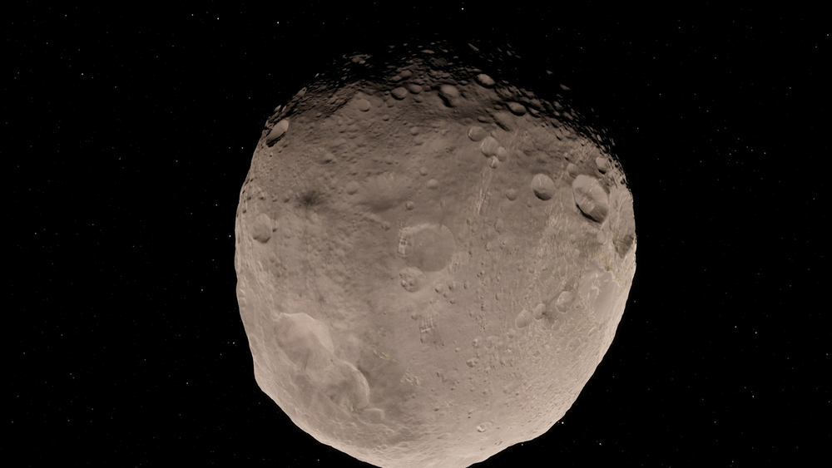

*Астероид Веста*

Это единственный астероид, который можно видеть невооружённым глазом. У Весты есть ядро из железа и никеля и каменная мантия.

Астероиды могут представлять опасность. Летом 1908 г. в Восточной Сибири в районе реки Подкаменной Тунгуски (приток реки Енисей) произошло событие, о котором до сих пор спорят учёные. Над тайгой пролетел огромный огненный шар и взорвался на высоте примерно 10 км. В результате на огромной территории были повалены деревья, в домах за сотни километров от этого места вылетели стёкла. Звук взрыва слышали за 800 км! Это явление назвали Тунгусский метеорит. Окончательного ответа на вопрос «Что это было?» нет до сих пор, потому что, несмотря на многолетние и многократные поиски, не удалось найти никаких частей этого небесного тела.

Ещё одно важное событие случилось 15 февраля 2013 г. В атмосферу Земли вошёл астероид и разрушился на высоте 15–20 км в окрестностях города Челябинска на Урале. В результате образовалась сильная ударная волна. Во многих домах вылетели стёкла, где-то рухнули крыши, оборвались электрические провода. По подсчётам учёных, диаметр астероида составлял примерно 17 м, масса 10 тыс. тонн, скорость около 18 км/с. Самый большой из найденных обломков астероида весит 654 кг. По оценкам НАСА, это самое большое из известных небесных тел, упавших на Землю после Тунгусского метеорита в 1908 г.

**Метеоры**

В атмосферу Земли влетает множество кусков твёрдого вещества. Большинство из них имеет массу менее одного килограмма. Пролетая сквозь атмосферу, они нагреваются и сгорают. Эти сгорающие в атмосфере небесные тела называют метеорами. Светящийся след метеоров виден в атмосфере всего несколько секунд.

**Метеориты**

**Метеориты** — твёрдые небесные тела, которые не успевают сгореть в атмосфере и падают на поверхность Земли.

Во время падения на земную поверхность метеориты оставляют в небе долго не исчезающий светящийся след. На месте падения метеорита на поверхности Земли остаются углубления чашеобразной формы — кратеры. Масса метеоритов больше, чем масса метеоров, и превышает один килограмм.

Метеориты бывают каменные, железные и железокаменные.

Падение метеорита — редкое и опасное природное явление.

Приверженцы одной из мировых религий — ислама — считают главной святыней камень Аллаха. Этот камень вмонтирован в храм Кааба — чёрную постройку в форме куба, которая находится в городе Мекке в Саудовской Аравии. Этот камень — метеорит.

*Метеорит Гоба*

Метеорит Гоба — крупнейший из найденных метеоритов на планете. Он находится на одноимённой ферме, недалеко от Грутфонтейна в Намибии.

**Кометы**

**Комета** — это небольшое небесное тело, которое движется вокруг Солнца по вытянутой орбите.

Комета состоит из двух основных частей: головы и хвоста. Голову кометы образует твёрдое ядро, которое состоит из смеси льда и космической пыли. Ядро окружает светлая оболочка из светящихся газов и пыли. Она может тянуться более чем на 1 млн км. Протяжённость головы кометы может быть больше Солнца. При приближении кометы к Солнцу у неё появляется хвост — вытянутый шлейф из пыли и светящихся газов. Хвост кометы не имеет чётких очертаний и практически прозрачен — сквозь него видны звёзды. Обычно хвост кометы направлен от Солнца. Длина хвоста может измеряться в сотнях миллионов километров. Кометы — самые большие по размеру тела Солнечной системы. Кометы движутся по длинным вытянутым орбитам. Они проникают в самые далёкие части Солнечной системы, даже дальше Плутона.

Кометы очень многочисленны, но большинство проходят далеко от Земли, поэтому их можно видеть только в телескоп или в мощный бинокль. Большинство далёких комет похожи на маленькие звёздочки с короткими хвостиками. Большие яркие кометы с длинными хвостами встречаются реже.

За время странствий по Вселенной кометы сталкиваются с другими небесными телами, дробятся, распадаются на менее крупные части и постепенно превращаются в мелкие-мелкие обломки. Учёные считают, что многие кометы возникают на краю Солнечной системы в гигантском Поясе Койпера, который состоит из сотен тысяч крупных и мелких ледяных кусков воды и разных газов, например метана и аммиака.

Многие кометы имеют собственные имена.

**Комета Галлея**

К концу XVII в. у астрономов Европы накопилось много сведений о кометах. Например, о кометах, прилетавших к Земле в 1066, 1531, 1607 гг. Учёные-астрономы считали, что кометы движутся по прямой линии — один раз появляются на небосклоне Земли и навсегда исчезают.

В 1682 г. английский учёный Эдмонд Галлей тоже наблюдал комету и сделал собственные расчёты её орбиты. Галлей обратился за помощью к автору закона всемирного тяготения Исааку Ньютону. В результате было сделано важное открытие — вычислена орбита кометы. Галлей доказал, что кометы 1531, 1607 и 1682 гг. — это одна и та же комета, и — что очень важно! — предсказал время её следующего возвращения к Земле.

Спустя 16 лет после смерти учёного, точно по его предсказанию, в январскую ночь 1758 г. комета появилась. Ей дали название — комета Галлея.

Комета Галлея возвращается к Земле через каждые 76 лет. Последнее прохождение кометы наблюдали в феврале 1986 г. и впервые исследовали её с помощью космических аппаратов «Вега-1» и «Вега-2», которые приблизились к её голове.

*Комета Галлея*

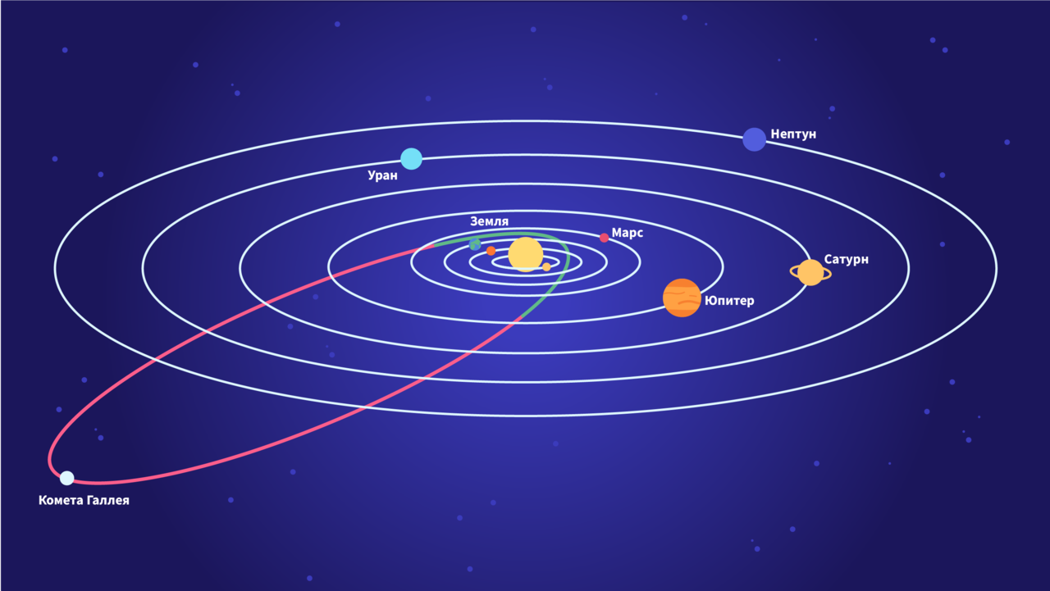

*Орбита кометы Галлея*

**Комета Чурюмова — Герасименко**

Ещё одна известная комета была открыта в 1969 г. и названа в честь астрономов Клима Чурюмова и Светланы Герасименко. По фотоснимкам, сделанным с телескопа «Хаббл», были вычислены размеры ядра кометы — 3 × 5 км.

С кометой Чурюмова — Герасименко связано одно из величайших научных достижений XXI в. В марте 2004 г. Европейское космическое агентство (European Space Agency, сокр. ЕКА) отправило к ядру кометы аппарат «Розетта». Через 10 лет «Розетта» подлетела к комете, и 12 ноября 2014 г. отделившийся от «Розетты» спускаемый аппарат «Филы» впервые в истории совершил посадку на ядро кометы. Ещё через два года — в сентябре 2016 г. — сам аппарат «Розетта» также совершил посадку на ядро кометы.

В результате учёные получили большое количество точных фотоснимков кометы и узнали о её химическом составе.

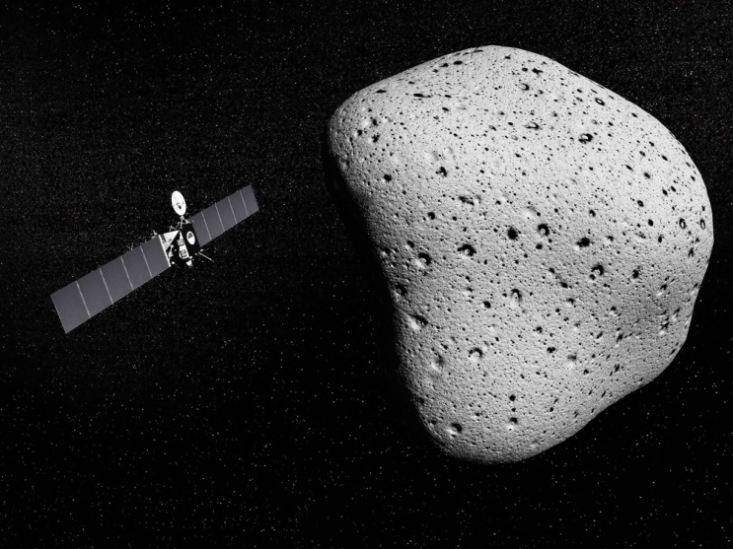

*Фотография «Розетты»*

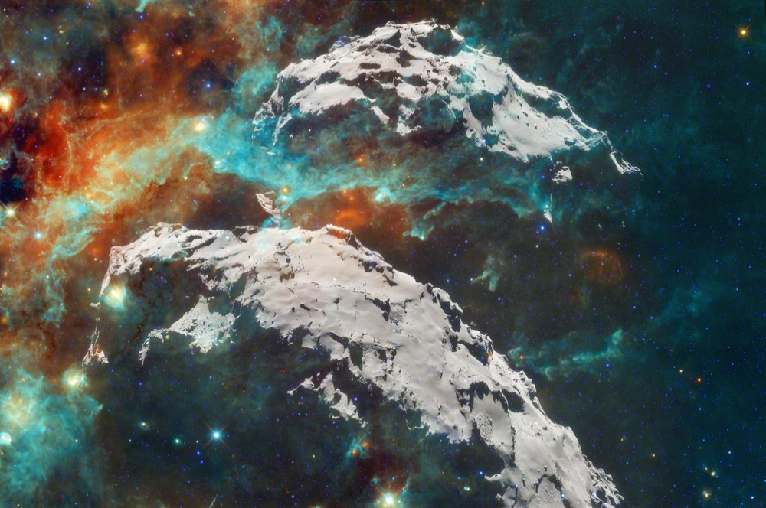

*Фотография кометы Чурюмова — Герасименко*

**ИТОГИ**

* Астероиды — твёрдые небесные тела, которые значительно меньше планет по размеру. Астероиды опасны в случае падения на поверхность Земли.
* Относительно небольшие твёрдые небесные тела, которые сгорают в атмосфере, называются метеорами, а тела, достигшие поверхности нашей планеты, — метеоритами. Падение метеорита может привести к большим разрушениям.
* Кометы движутся вокруг Солнца по длинным вытянутым орбитам, поэтому могут проникать в самые далёкие части Солнечной системы. Комета состоит из двух основных частей: головы и хвоста.